**DT-DAC-01型智能供电分配单元**

**使用说明**

北京智弘通达科技有限公司

2020-09-03

目录

1． 产品简介 2

1.1 功能描述 2

1.2 技术指标 2

1.3 组成部件 2

2． 使用说明 3

2.1 设备IP配置 3

2.2 计算机IP配置 3

2.3 智能供电分配单元软件操作 4

2.4 注意事项 5

# 产品简介

## 功能描述

DT-DAC-01型智能供电分配单元（简称“智能PDU”）采用1U上架式结构，内置网络通信模块、防雷模块、24V（±2V可调）开关电源、12V（±3可调）开关电源，通过RS232串口配置电源箱IP，通过网络通讯控制各路输出。

## 技术指标

表1 智能供电分配单元技术规格表

|  |  |  |
| --- | --- | --- |
| **序号** | **名称** | **参数** |
| 1 | 规格型号 | DT-DAC-01 |
| 2 | 外观尺寸 | 标准1U上架，430mm×182mm×45mm（长×宽×高） |
| 3 | 重量 | 3kg |
| 4 | 最大输入功率 | 2000W |
| 5 | 220V单路最大输出功率 | 1000W |
| 6 | 12V最大输出功率 | 75W |
| 7 | 24V最大输出功率 | 75W |
| 8 | 防雷最大放电电流 | 20KA(8/20us) |

## 组成部件

表2 组成部件清单表

|  |  |  |  |
| --- | --- | --- | --- |
| **部件名称** | **数量** | **单位** | **备注** |
| 智能供电分配单元盒 | 1 | 个 |  |
| 2米成品网线 | 1 | 根 |  |
| RJ11转232串口线 | 1 | 根 |  |
| 220VAC电源线 | 1 | 根 |  |
| IP配置程序 | 1 | 个 | NetRelayConfig.Exe |
| 供电分配控制软件 | 1 | 个 |  |

# 使用说明

## 设备IP配置

智能PDU上电启动后，使用RJ11转232串口线连接PDU与计算机，启动IP配置软件NetRelayConfig，按照步骤提示打开串口，再修改当前设备的IP地址、子网掩码及默认网关，设置完成后点击“更改配置”按钮，修改成功则下位机输出内容如下。

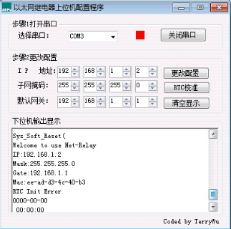

图2-1 设备IP配置

## 计算机IP配置

查找智能供电分配单元软件所在文件路径，找到同级目录下Config文件并打开，将IP参数修改为设备IP并进行保存。

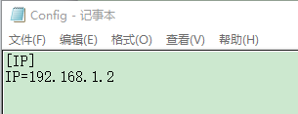

图2-2 Config文件配置

如下图所示，再将计算机网络IP配置成与设备IP统一网段，如设备IP为192.168.1.2，则计算机IP设置为192.168.1.11。

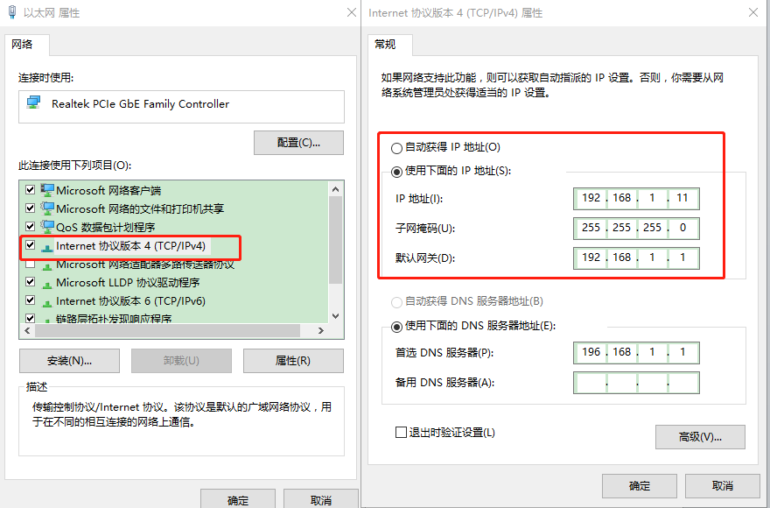

图2-3 计算机IP配置

## 智能供电分配单元软件操作

设备IP与计算机IP配置完成后，打开供电分配软件，通过状态指示栏查看当前设备运行状态：

灰色指示灯：无法连接到设备；

橙色指示灯：电源已关闭；

绿色指示灯：电源已开启。

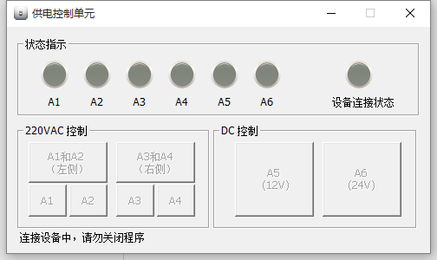

图2-4 智能供电分配单元软件界面

“A1和A2（左侧）”按钮同时控制A1、A2的电源的开启和关闭，若A1或A2任意一个电源处于开启状态，点击“A1和A2（左侧）”按钮则A1和A2全部关闭。若A1与A2电源全部为关闭状态，点击“A1和A2（左侧）按钮则A1、A2电源全部变为开启。（A3、A4同理）。

A1、A2、A3、A4、A5、A6按钮单独控制其对应电源开关。

## 注意事项

（1）PDU出厂IP皆设置为192.168.1.2，出厂后IP不可重新配置；

（2）设备IP与计算机IP必须在同一个网段上，不能相同；

（3）config配置文件里的IP地址必须与PDU的IP地址相同；

（4）检查网络连接，测试本机能否PING通PDU设备，“Win+R”→输入“cmd”回车→输入“ping ”，在ping命令后追加PDU设备的IP地址；

（5）PDU出厂电源开关皆处于关闭状态，设备二次上电时，电源开关状态会与前一次使用的状态相同，所以操作人员在PDU上电启动时需注意防电保护。